Bildergebnis für piktogramm bushaltestelle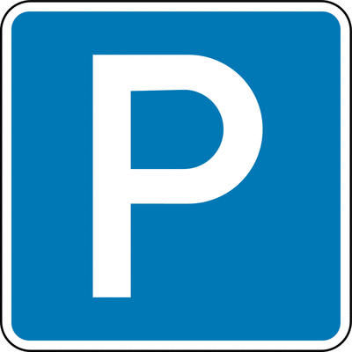Bildergebnis für piktogramm öffentliche ParkplätzeBildergebnis für piktogramm bahnhofBildergebnis für piktogramm öffentliche ParkplätzeBildergebnis für piktogramm bushaltestelleBildergebnis für piktogramm bushaltestelleBildergebnis für piktogramm bushaltestelle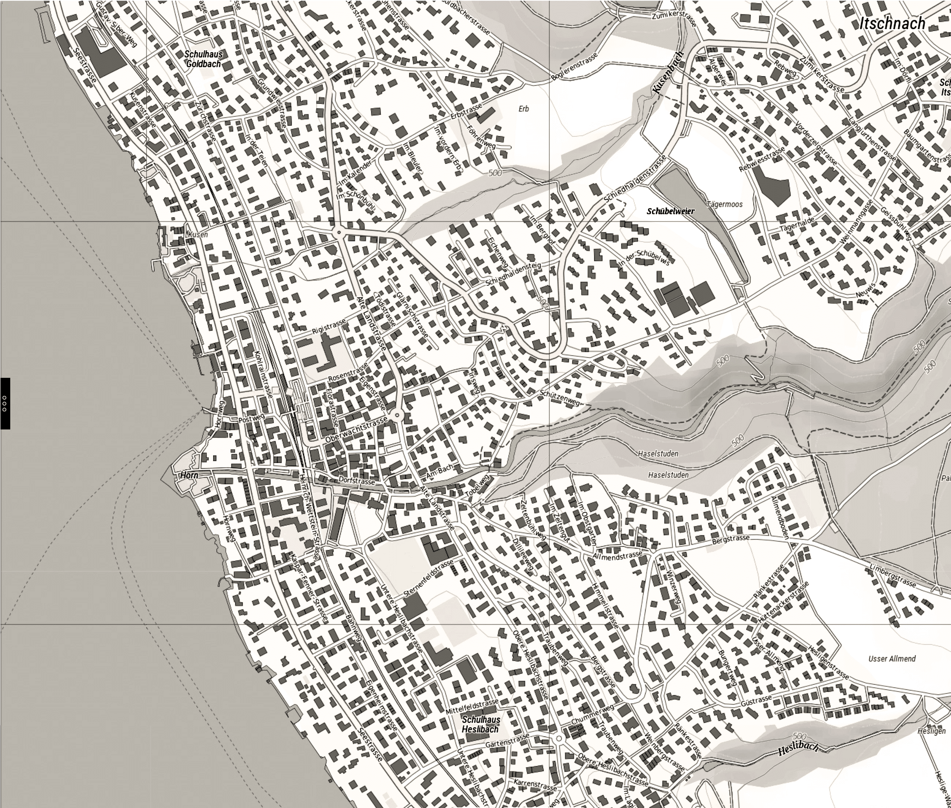

*Chrottegrotte* 🍷 ☕ 🍣 🎜  
Schülerinnen der Musikschule Küsnacht & MKZ, XotniX, SingBar, AmarÔn & bügelfrei, Duo Cœur rouge, Ueli Bär & Tony Majdalani

*Höchhuus* 🍷  
*Bibliothek*: 💬 Simon Chen | 🎥 Film

*Galerie:* 🖽 Fred Bauer und Manuel Bauer

*Kägi Confiserie* ☕ 🍰

# 💬 🎜 Dramolett

# *Restaurant Falken* 🍴 🍷 🎜 Les ésprits

## *Seehof*

🖽 Kunstverein Artischock

🎜 Sonja Leutwyler and guests  
💬 Andreas Moser

## *Haus C.G. Jung* 🍷

🎥 Film mit C. G. Jung

## *Mehrzweckraum Tobelweg* 🍵

**💬** booXkey-Literaturforum

*Alters- & Gesundheitszentrum Wangensbach* ☕

🎭 Theaterverein "Die Kulisse", 👮 Alfred Egli

## *Ortsmuseum* 🖽 💬 👮 🍷 🍣 Franziskus und Elisabeth Abgottspon

*Freizeitanlage Sunnemetzg* 🍷 ☕ 🍴 🎜 Schülerband Küsnacht, Magic Ride, Xotnix, Funtastic/Xotnix, Bregy & Friends

## *Reformierte Kirche*

🎜 Ref. Kirchenchor, 🖽 Gian Tumasch Appenzeller, 🎜 Martin Wettstein, 🎜 Ueli Bär & Tony Majdalani, 🎜 Aaron Wegmann

## *Ref. Kirchgemeindehaus* 🎜 Harmonie Eintracht

## 🎜 Fanfare Terrible

# *Gasthof Ochsen* 🍴 🍷 Familie Wildhaber

## *Fussgängerunterführung Dorf*

🎜 b-live chor acappella

## *Gemeindehaus* 🖽 👮 Kulturkommission Küsnacht

*Freihof* ☕ 🍰  
💬 Freihof Küsnacht

*Wolf Buchhandlung* 🍷

💬 🎜 Hans Martin Ulbrich mit "Trio Poetico"

## *Kantonsschule Küsnacht* ☕ 🍰

🖽 🎜 Schüler der Kantonsschule

## *Musikschule* 🎜 Tatjana Ruckstuhl-Nikić & GastmusikerInnen

100 m



*Romantik Seehotel Sonne* 🍴 🍷

👮 Hotelgeschichtsrundgang

06.05.17 MP